MC-WXCK型
（云平台无线数据采集及控制器手册）
将各种传感器安装就位，插上AC220V电源，等待监测仪器唤醒。
打开仪器电源开关，启动监控系统，屏幕显示当前参数设置界面如图所示：
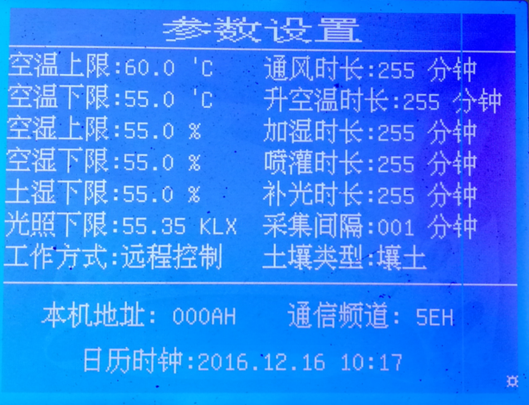
图1 参数设置界面
图左侧0-7为采集数据显示内容，图右为所控设备工作状态。采集传感器分为空气温度，空气湿度，光照强度，土壤水分。右下角太阳型标记代表仪器正在向无线传感器发送唤醒信号。如图1所示。（注：不带自动控制功能的用户不需要看此页面）
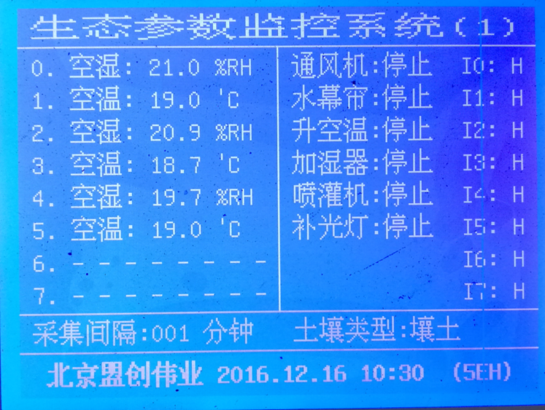
约一分钟采集数据后自动进入监测界面，如下图显示，如需要，可按一下方向‘∧’键进行翻页查看数据。
图2 生态参数监控系统界面
点击显示器右侧【设置】进入参数设置界面，点击【设置】按钮进行项目选择，按方向‘∧’‘∨’键对所需要调整的项目进行上下限设定，设置完毕后点击【确认】键返回监控系统主界面，长按方向【∨】控制显示器背光状态，如不需要常亮可长按【∨】键关闭背光，打开背光方法相同。参数设置界面如下图所示：
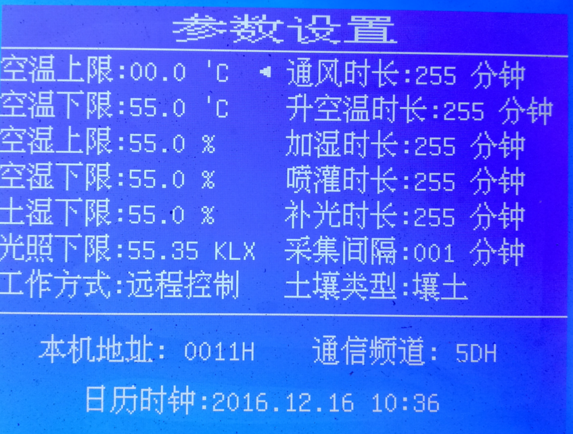
采集间隔参数出厂前设定为一分钟，服务器数据库存储时间间隔也是五分钟。用户如需设定服务器存储间隔时间，请事先和我公司沟通，协商数据量增加额外产生的费用。
无线采控设备操作：
输入网址www.mengchuangyun.com,点击进入下图界面。如果无账号，点击注册按钮先注册账号；若有账号，点击右上角登录按钮在下图直接登录。如图3所示。
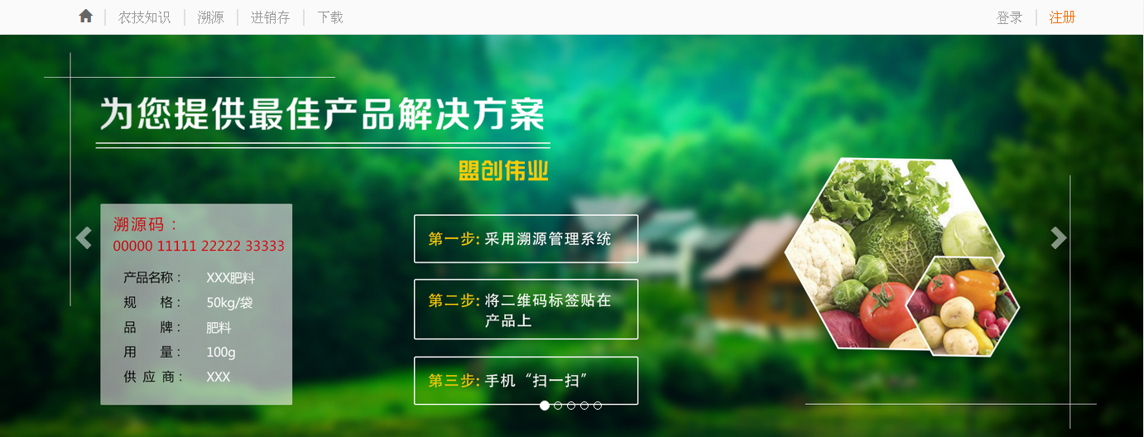
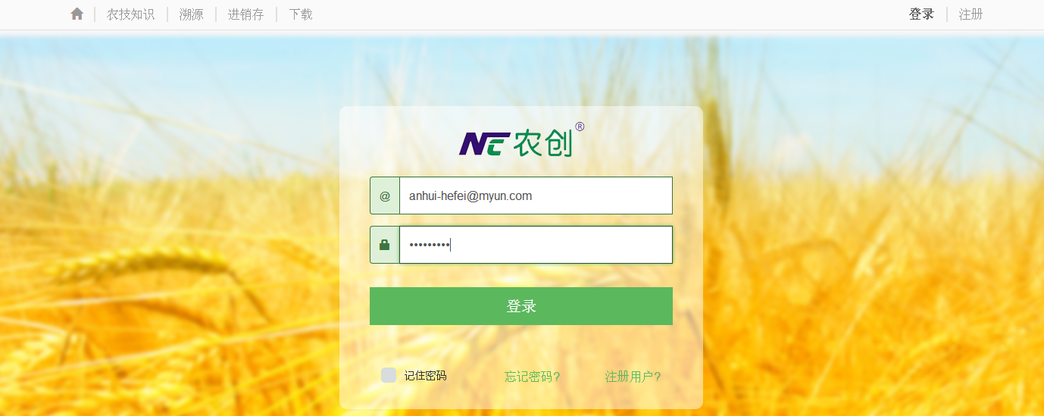
图3 系统登录界面
点击登录进入系统主界面，如图所示：
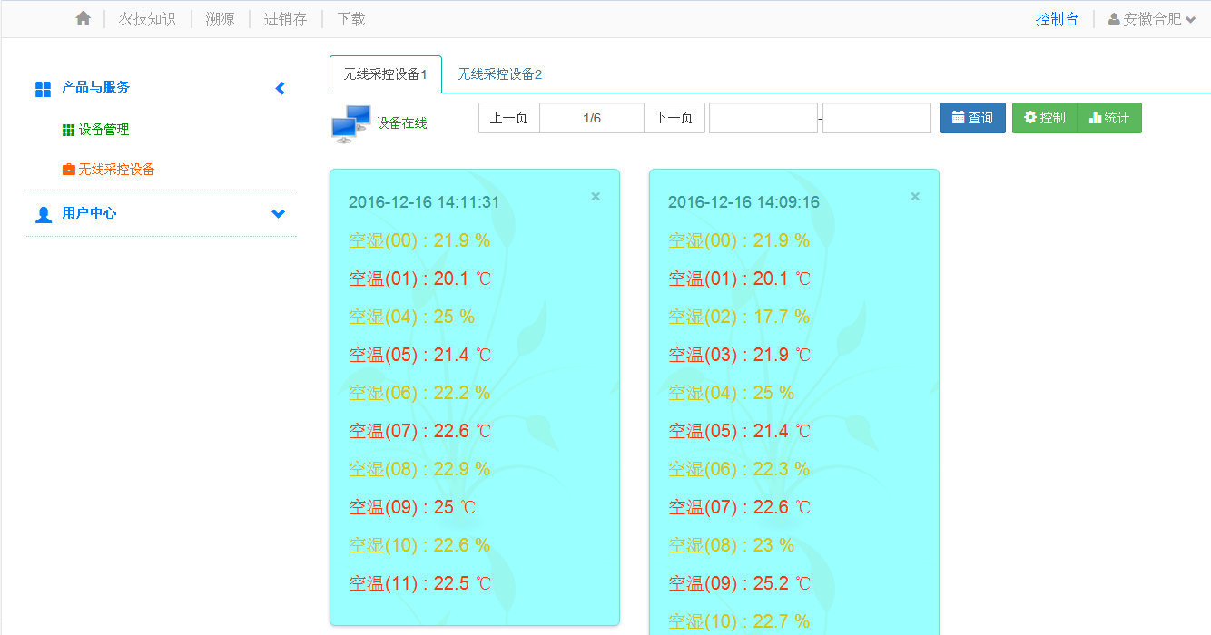
图4 系统主界面
进入系统主界面，点击左侧【产品与服务】/【设备管理】/【无线采控设备】，出现图4界面，客户可根据需要点击无线采控设备1或无线采控设备2.然后单击【控制】中的【数据】和【统计】可分别查看数据信息和数据统计图。其运行结果详见图5、图6所示。
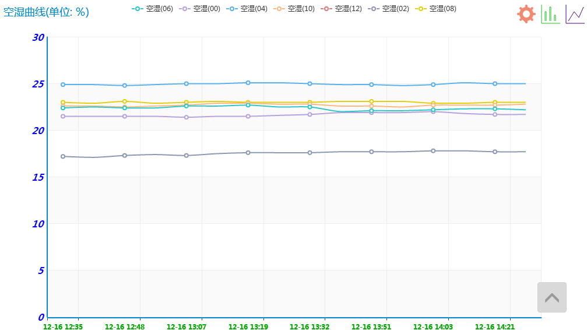

图5 空湿曲线统计图

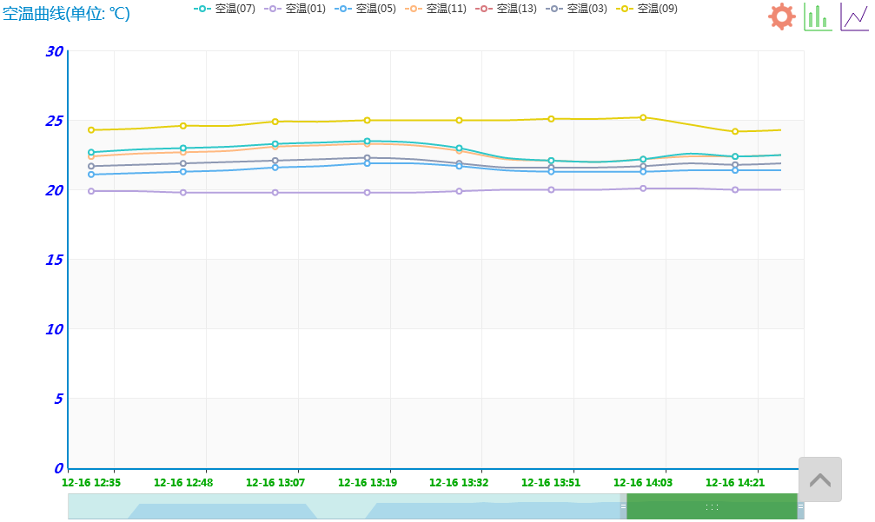
图6 空温曲线统计图
注意事项：
- 当用户采取网络控制时，用户应将其工作方式设置为远程控制方式，这时监视器上所显示的各项控制功能（例如：通风机、水帘幕、升空温、加湿器等）全部无效 ，大家不用管就行，这时设备已进入远程控制工作状态。
- 当用户开机发现显示屏背光显示亮度过高或者过低时，请关机，然后按住《设置》键再开机，屏幕会显示厂家（瑞丽光电）出厂设置界面，持续按住《上行》键或者《下行》键，即可进行背光强度的调整，再按《确认》键结束调整，进入正常程序。
给需方的要求和建议：
1、根据我们多年的用户体验经历，建议用户卷膜、卷帘等动作作为人工手动方式控制，以免损坏设备造成不必要的严重损失。
2、220v和380v电源能可靠供电。
3、所有机电设备的供电电压和功率，准确无误。
4、所有机电设备，都能保证正常工作。配合供方现场挖坑、灌浇水泥、墙壁打孔等附属工作。
5、采集器和电脑的工作环境，必须常年保持在10-40℃，避免灰尘。

